Министерство науки и высшего образования Российской Федерации
НАЦИОНАЛЬНЫЙ ИССЛЕДОВАТЕЛЬСКИЙ
ТОМСКИЙ ГОСУДАРСТВЕННЫЙ УНИВЕРСИТЕТ (НИ ТГУ)
Институт прикладной математики и компьютерных наук

ОТЧЁТ ПО ЛАБОРАТОРНОЙ РАБОТЕ №12

по дисциплине «Системы управления базами данных»

«Роли, привилегии, политики»

Выполнил:
студент группы 932323
Пронин Л. С.

Проверил:
Преподаватель
Мокина Е. Е.

Томск – 2025
Задание 1. Создать роль и выдать все разрешения на все таблицы.

CREATE ROLE soccer_db_user WITH LOGIN PASSWORD 'password';

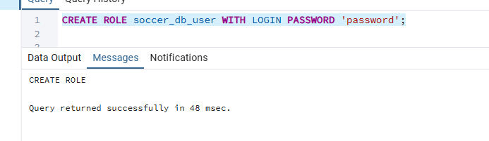
-- все разрешения на схему public
-- CREATE/USAGE
GRANT ALL PRIVILEGES ON SCHEMA public TO soccer_db_user;

-- все разрешения на все таблицы в схеме public
-- SELECT/INSERT/UPDATE/DELETE
-- TRUNCATE/REFERENCES/TRIGGER

GRANT ALL PRIVILEGES ON ALL TABLES IN SCHEMA public TO soccer_db_user;

-- все разрешения на все последовательности
GRANT ALL PRIVILEGES ON ALL SEQUENCES IN SCHEMA public TO soccer_db_user;

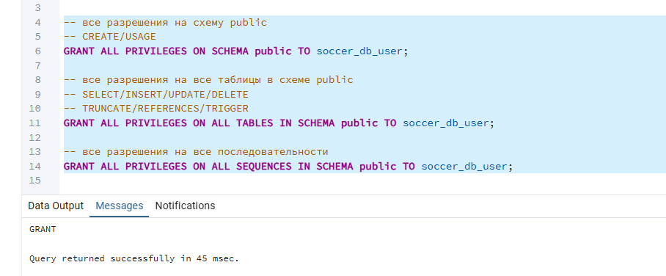

SELECT * FROM pg_roles WHERE rolname = 'soccer_db_user';

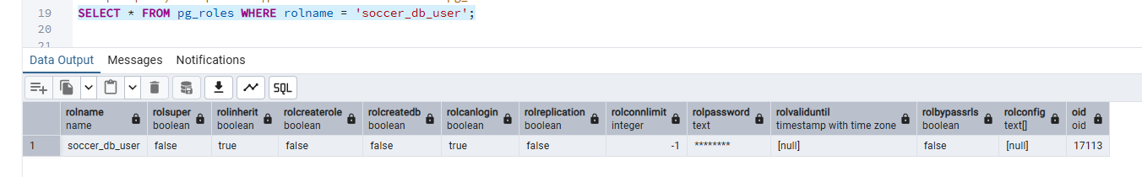
Проверка:
SELECT * FROM players;

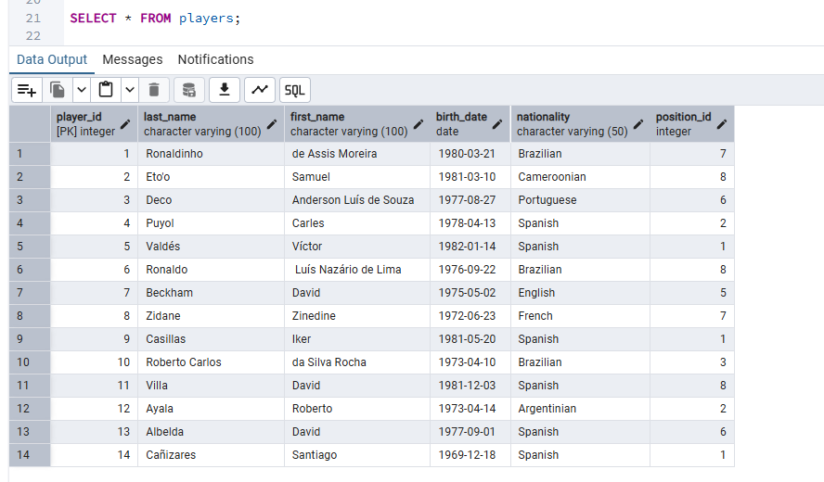

Задание 2. Создать роль и выдать все разрешения на все таблицы.

-- убираем права на последовательности
REVOKE ALL PRIVILEGES ON ALL SEQUENCES IN SCHEMA public FROM soccer_db_user;
-- убираем права на таблицы
REVOKE ALL PRIVILEGES ON ALL TABLES IN SCHEMA public FROM soccer_db_user;
-- убираем права на схему
REVOKE ALL PRIVILEGES ON SCHEMA public FROM soccer_db_user;
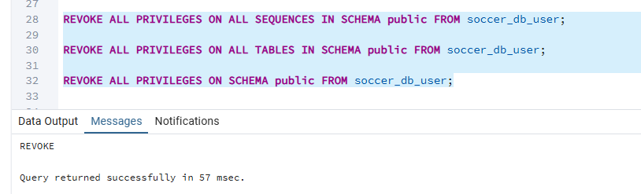

Задание 3. Выдать разрешение только на одну таблицу.

GRANT CONNECT ON DATABASE postgres TO soccer_db_user;

GRANT USAGE ON SCHEMA public TO soccer_db_user;

-- полные права только на таблицу artists
GRANT SELECT, INSERT, UPDATE, DELETE ON Players TO soccer_db_user;

-- полные права на последовательности
-- нужно для INSERT
GRANT ALL PRIVILEGES ON ALL SEQUENCES IN SCHEMA public TO soccer_db_user;
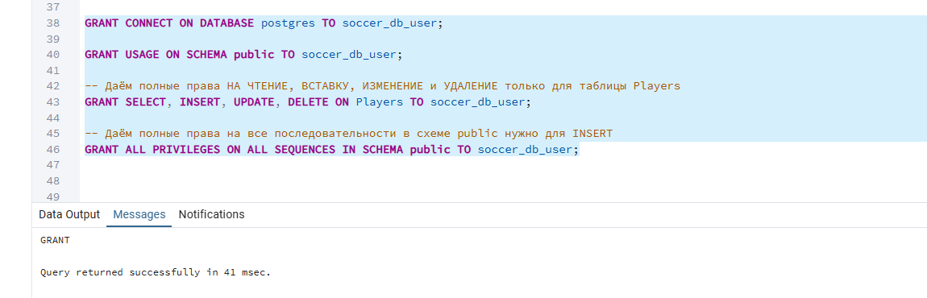

Проверка:

INSERT INTO Players (last_name, first_name, birth_date, nationality, position_id)
VALUES ('Иванов', 'Алексей', '1995-03-15', 'Россия', 1);

SELECT * FROM Players;
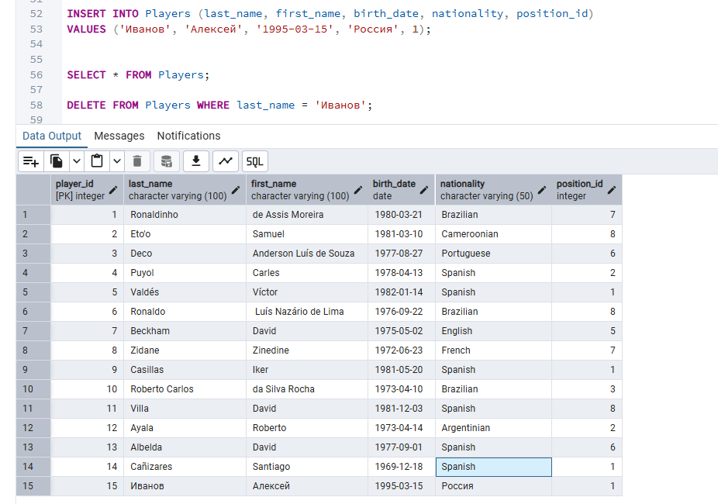

DELETE FROM Players WHERE last_name = 'Иванов';

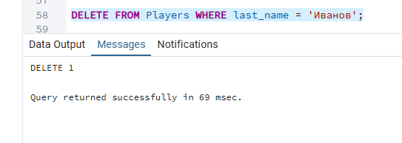

Задание 4. Добавить доступ к определенным данным в таблице.

CREATE ROLE soccer_viewer WITH LOGIN PASSWORD 'password';

GRANT CONNECT ON DATABASE postgres TO soccer_viewer;

GRANT USAGE ON SCHEMA public TO soccer_viewer;

GRANT SELECT (player_id, last_name, first_name, nationality, position_id) ON Players TO soccer_viewer;

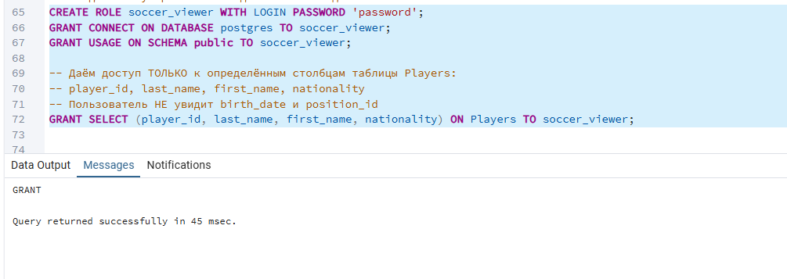

Проверка:
SELECT player_id, last_name, first_name, nationality, position_id FROM Players LIMIT 5;

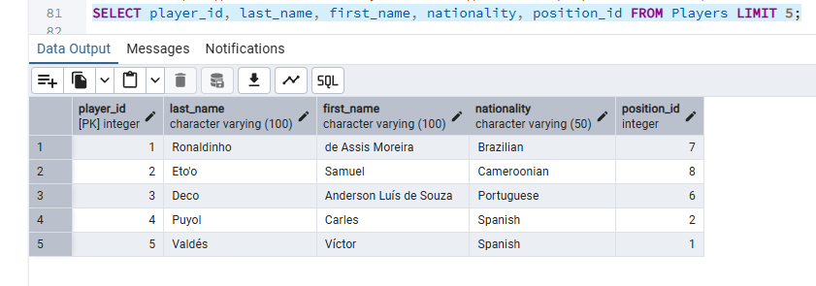

SELECT * FROM Players;
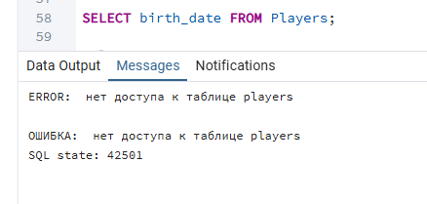

Задание 5. Дать права на распространение прав, разрешить второй роле использовать что-либо, потом забрать у первой роли возможность распространять права каскадом и проверить разрешения второй роли.

CREATE ROLE main_manager WITH LOGIN PASSWORD 'password';
CREATE ROLE assistant_manager WITH LOGIN PASSWORD 'password';

GRANT CONNECT ON DATABASE postgres TO main_manager, assistant_manager;

GRANT USAGE ON SCHEMA public TO main_manager, assistant_manager;

-- Даём главному менеджеру права на ЧТЕНИЕ ВСЕХ таблиц
-- WITH GRANT OPTION - позволяет передавать эти права другим пользователям
GRANT SELECT ON ALL TABLES IN SCHEMA public TO main_manager WITH GRANT OPTION;

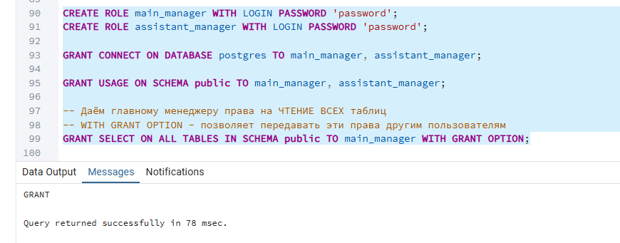

Проверка:
SELECT * FROM Teams LIMIT 5;
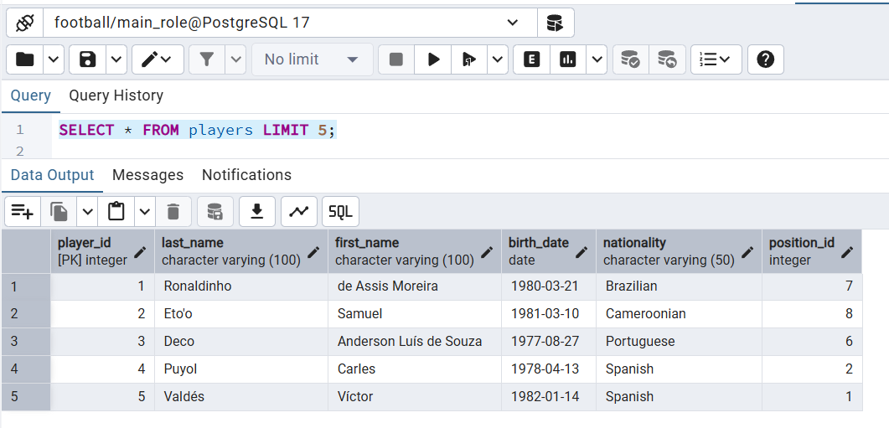
-- выдача прав другому пользователю
GRANT SELECT ON Teams TO assistant_manager;

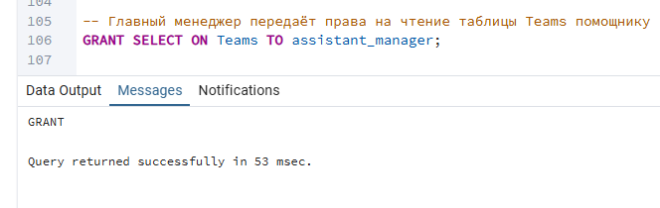

Проверка:

SELECT * FROM Teams LIMIT 5;

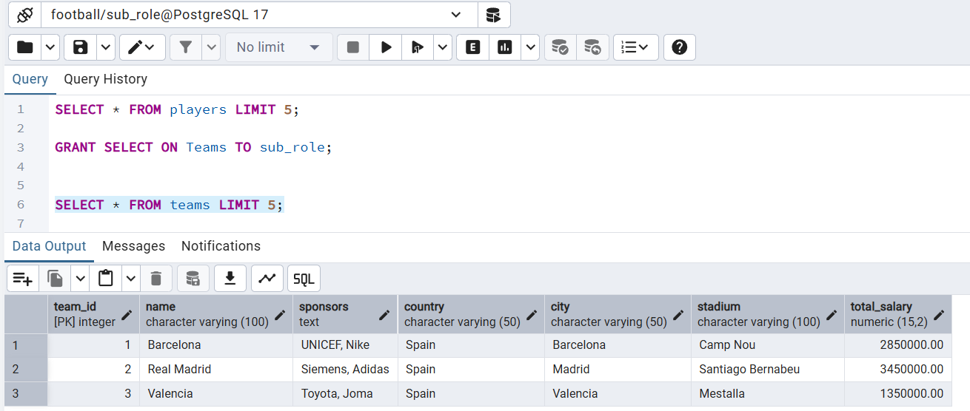

SELECT * FROM Contracts limit 5;

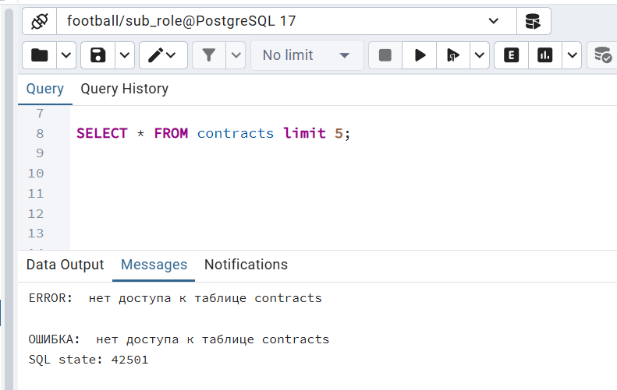

Задание 6. Придумать политику защиты строк.

CREATE POLICY player_self_policy ON Players
USING (
LOWER(last_name) = LOWER(current_user) -- фамилия игрока совпадает с именем пользователя
OR CURRENT_USER = 'postgres' -- либо это администратор
);

ALTER TABLE Players ENABLE ROW LEVEL SECURITY;
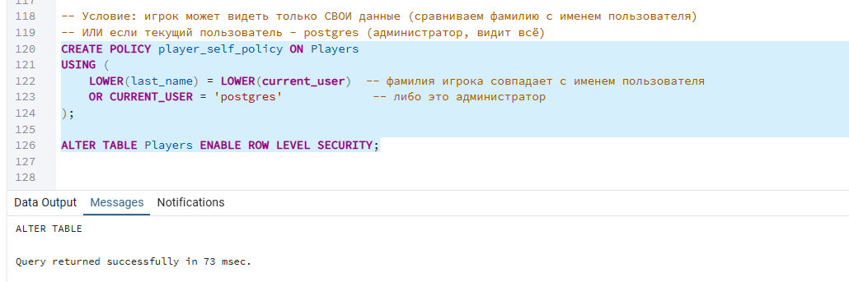

Проверка:

CREATE ROLE test_player_role WITH LOGIN PASSWORD 'password';

GRANT USAGE ON SCHEMA public TO test_player_role;

GRANT SELECT ON Players TO test_player_role;

-- Подключаемся под пользователем test_player_role:
-- Этот запрос покажет ТОЛЬКО те строки, где last_name = 'test_player_role'
-- Если таких нет - результат будет пустым
SELECT * FROM Players;

INSERT INTO Players (last_name, first_name, birth_date, nationality, position_id)
VALUES ('test_player_role', 'Алексей', '1995-03-15', 'Россия', 1);

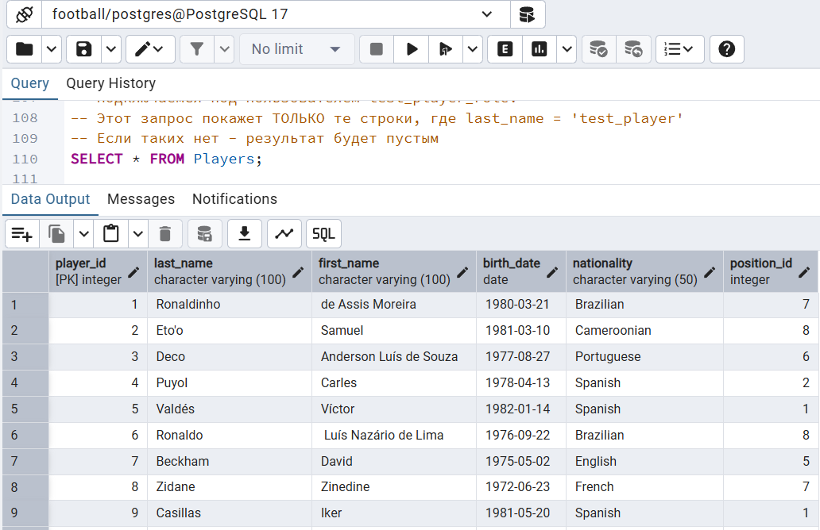

Проверка:

select * from players;

